“Crossline” - Filigranes Understatement!
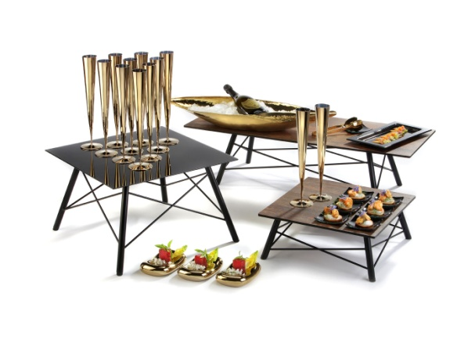
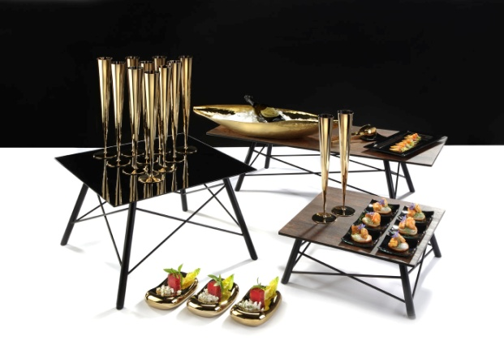
<<<<
Die filigranen Displays der Serie “Crossline” besitzen aufgrund ihrer ausgeklügelten Statik enorme Stabilität. Diese Elemente, welche bewusst schlicht und zurückhaltend gestaltet wurden, fügen sich dezent in jedes Ambiente ein.

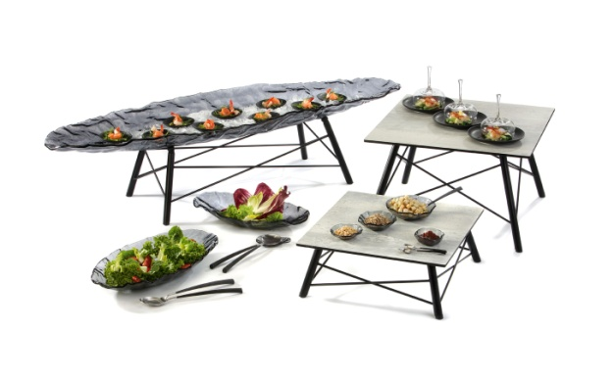
Die rechteckige Basis wurde speziell für eine Präsentationsschale aus grauem Glas konstruiert, die schon aufgrund ihrer Länge von ca. 130 cm beeindruckt. Verstellbare Träger auf der Oberseite des Gestells passen sich individuell an die Außenform der Schale an. Natürlich können so auch Zieher Buffetplatten ab einer Größe von 80 cm x 40 cm aufgelegt werden. Die Träger sind mit Filz belegt, welcher störende Geräusche verhindert, kleinere Unebenheiten ausgleicht und zudem noch rutschhemmend wirkt. Zwei weitere Varianten in quadratischer Form sind identisch konstruiert und beispielsweise für Buffetplatten im Format 42 cm x 42 cm oder 50 cm x 50 cm geeignet.

Alle Gestelle werden aus verzinktem Stahl gefertigt und anschließend mit einer robusten und kratzfesten Pulverbeschichtung in mattem Schwarz. Daher sind sie auch für den Außenbereich geeignet.

Eine zweite Variante aus rohem Stahl mit gerosteter und versiegelter Oberfläche begeistert durch den Charme von korrodiertem Metall und passt sehr gut zum industriellen Stil moderner Architektur!

Geringes Gewicht, platzsparende Lagerung durch Stapelbarkeit, einfaches Handling und schneller Aufbau sind nur einige Vorteile der Serie “Crossline”. Die matt schwarze Farbgebung dieser Displays lässt sich mit zahlreichen Materialien harmonisch kombinieren. Durch die große Auswahl an Zieher Buffetplatten kann die Gestaltung von Buffets immer wieder neu inszeniert werden.

Weitere Informationen: WWW.ZIEHER.COM

